МКСКОМ:EPM
Инструкция по установке и запуску Платформы
Редакция от 20.02.2023

Оглавление
1 Оглавление 2
2 Термины и сокращения 3
3 Установка и запуск Платформы 3
3.1 Рекомендованные системные требования 3
3.2 Установка и настройка 3
3.3 Подключение решения «МКСКОМ: EPM», редакция 1.0 в типовые конфигурации «1С» 6

Термины и сокращения
- Термин (сокращение) | - Определение термина (расшифровка сокращения)
- Конфигурация,  - МКСКОМ:EPM,  - Программное обеспечение (ПО) | - Программа для ЭВМ «МКСКОМ:EPM» и все её существующие версии и обновления (как в целом, так и ее компоненты)

Установка и запуск Платформы

Рекомендованные системные требования
- Оперативная память – от 8 Гб
- Процессор - Dual-core 1.8GHz 64-bit или эквивалентный
- Операционная система - Windows 10 или Windows Server 16

Установка и настройка
Для установки конфигурации и демонстрационной базы необходимо запустить файл «setup.exe» из прилагаемого комплекта.
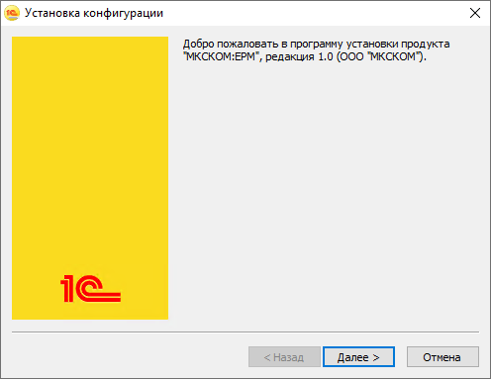
Рисунок 1
Нажимаем «Далее».
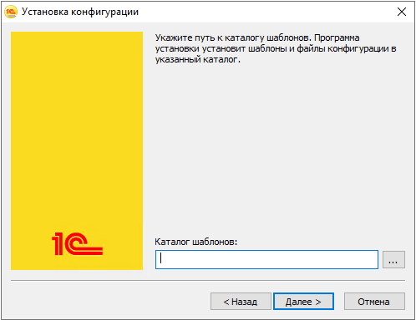
Рисунок 2
В диалоге на рисунке 2 нужно выбрать пусть установки. На последнем шаге (рисунок 3) нужно выбрать «Готово».
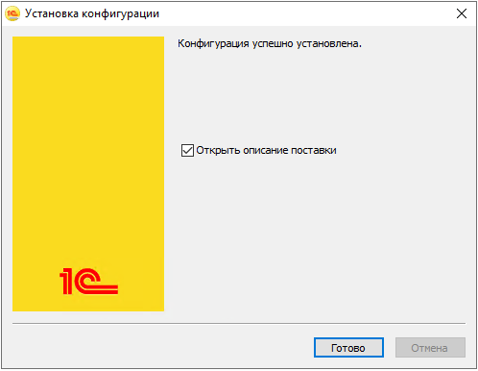
Рисунок 3
Чтобы добавить новую информационную базу в список, в диалоге списка информационных баз нажмите кнопку «Добавить». На экране отобразится диалог выбора режима добавления (рисунок 4).
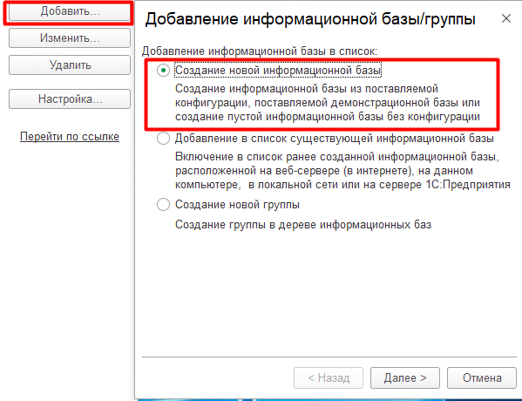
Рисунок 4
Необходимо выбрать режим «Создание информационной базы из шаблона». В списке шаблонов выберите шаблон «МКСКОМ:EPM». Можно выбрать создание рабочей базы (на рисунке 5 зеленым цветом) или демонстрационной базы (на рисунке 5 синим цветом). После выбора необходимого типа базы нажмите «Далее».
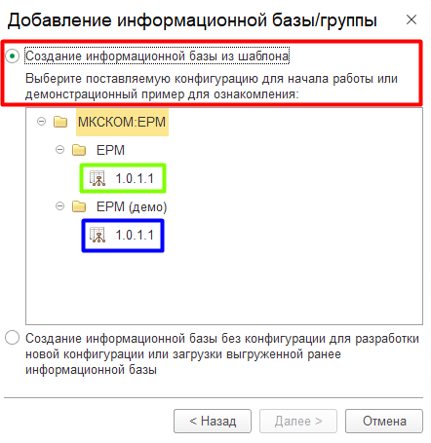
Рисунок 5
Наименование информационной базы представляет собой произвольную строку символов (рисунок 6). Можно задать собственное наименование для информационной базы. Выберите тип расположения информационной базы и нажмите «Далее».
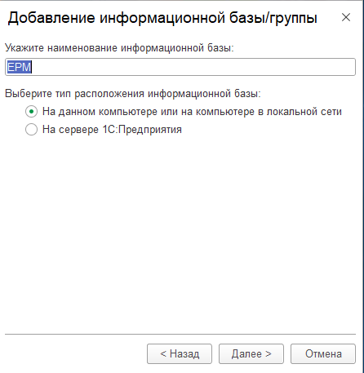
Рисунок 6
В зависимости от выбранного типа расположения установите необходимые параметры информационной базы и нажмите «Далее». На следующем этапе выберите параметры запуска информационной базы (рисунок 7).
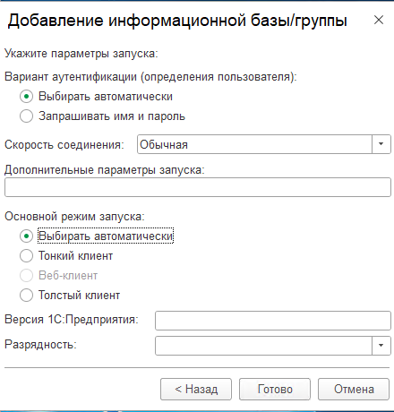
Рисунок 7

Подключение решения «МКСКОМ: EPM», редакция 1.0 в типовые конфигурации «1С»
Если рассматривать решение как дополнение к существующей конфигурации, то после установки продукта на ПК необходимо провести подключение через режим «Конфигуратор» (пример подключения решения «МКСКОМ: EPM» осуществлен на типовой конфигурации «1С:Бухгалтерия предприятия 8», версия 8.3.18). Для этого нужно захватить конфигурацию и выбрать Конфигурация – Сравнить, объединить с конфигурацией из файла (рисунок 8) – файл .cf для сравнения и объединения находится в каталоге шаблонов.
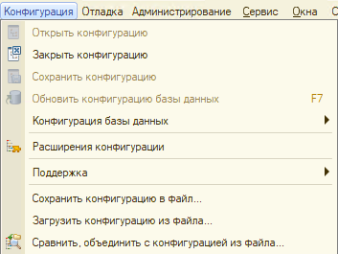
Рисунок 8
После этого рекомендуется поставить конфигурацию на поддержку (рисунок 9).
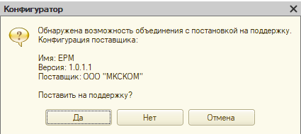
Рисунок 9
В окне «Сравнение, объединение» нужно убрать флаг со строки дерева конфигурации «Свойства» (рисунок 10) и нажать «Выполнить».
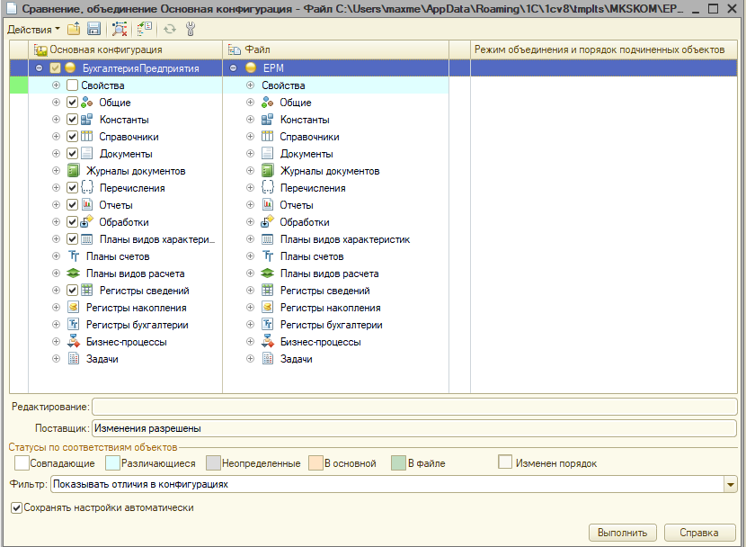
Рисунок 10

Появится окно «Настройка правил поддержки», в котором нужно настроить правила для новых и существующих объектов поставщика (рисунок 11).
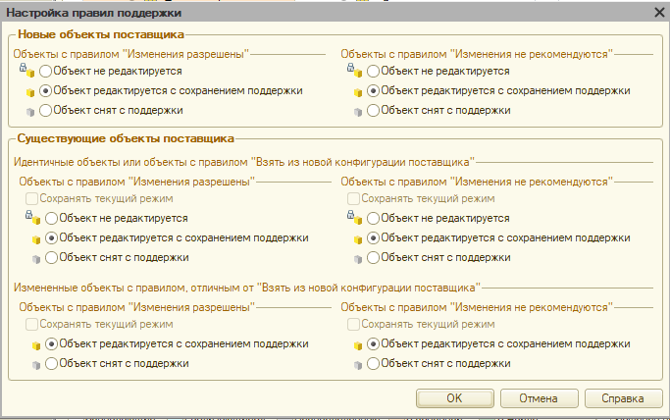
Рисунок 11
После этого необходимо обновить конфигурацию базы данных (горячая клавиша F7).

